الغرض من هذا الدرس هو وضع خلفيه لأي صورة متحركة ..
تم الشرح على تطبيقي العملي .. وقد تكون هناك طرق أخرى مختلفة ☺
الخطوة الأولى :  فتح الصوره من جهاز الكمبيوتر باستخدام اميج ريدي | 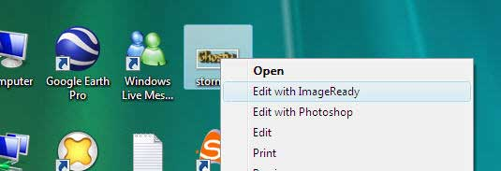
الخطوة الثانية :  . بعد فتح الصورة ، نقوم بفتح الصورة المراد وضعها بالخلفية | 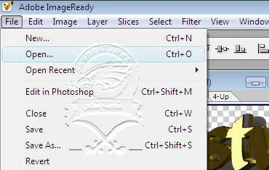
الخطوة الثالثة :  نتصفح جهاز الكمبيوتر إلى ان نعثر على الصورة ثم تحديدها وفتح | 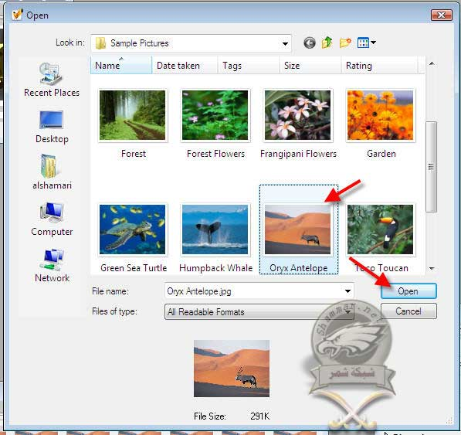
الخطوة الرابعة:  . نعود للصورة الأولى ثم نقوم بتحديد كافه الطبقات  كما هو موضح بالرسم | 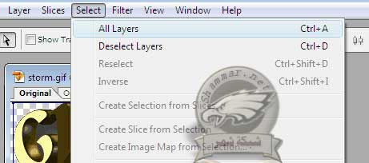
الخطوة الخامسة:  بعد تحديد كافه الطبقات نقوم بالضغط عليها بمؤشر الفارة الايسر ثم نسحبها وننقلها إلى الصورة الثانية [ الخلفية ] | 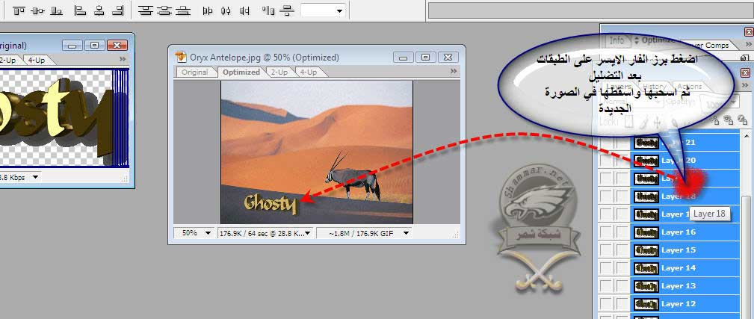
الخطوة السادسة:  ننظر بعدد الطبقات ونقوم بإنشاء طبقات بنفس العدد ، وبالمثال عددها 25 .  لانشاء شريحه اتبع السهم. | 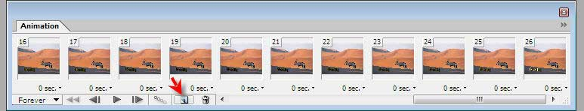
الخطوة السابعة:  يجب الانتباه هنا جيدا ..  /  نقوم باختيار الشريحه رقم 1 ثم نختار الطبقه رقم 1 ونقوم باظهارها ، ودليل الاظهار صورة العين ☺ ..  يجب اخفاء أي طبقه ظاهره غير المحدده ماعدا صورة الخلفيه فهي باقية طول عملنا | 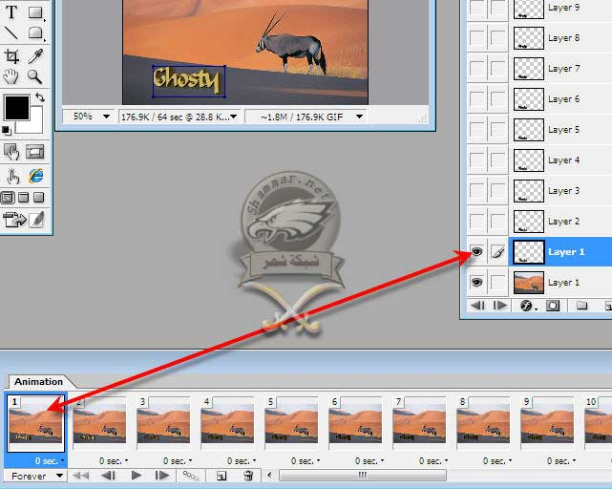
الخطوة الثامنة:  بعد اكمال الخطوة السابعه ، نقوم بالانتقال إلى الشريحة الثانية والطبقة الثانية..  مع ملاحظة اننا نخفي الطبقة الاولى في مشهد الطبقة الثانية ..  كما هو موضح بالصورة.. | 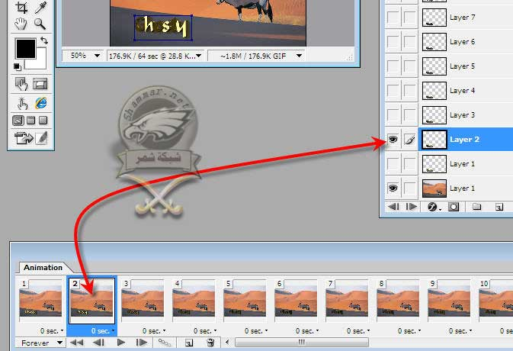
الخطوة التاسعة:  . نتابع عملنا على هذا النحو إلى أن نصل لأخر طبقه وشريحه ..  ثم نضغط على زر استعراض المشار إليه بالسهم الاحمر | 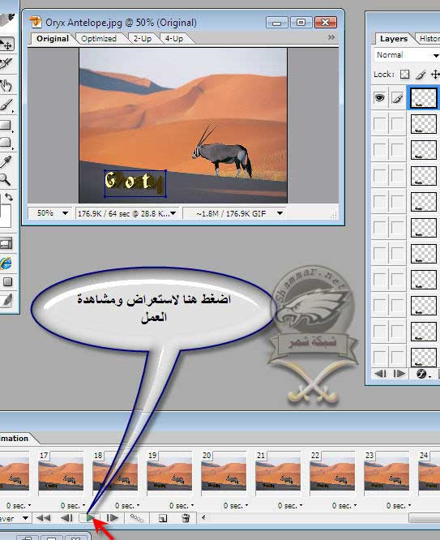
الخطوة العاشرة:  هذه الخطوة مهمّة جدا ..  وهي خاصه بمعالجة الصورة وتقليل حجمها ..  لون 256 : عالى النقاوة ، وحجم الملف 176 ، يعتبر حجمه كبير بوضعه كتوقيع .  بالامكان تقليل عدد الالوان إلى 128 او 64 يعطينا حجم اقل .. وافضل عدد الوان هو العدد الصغير الذي لا تتأثر به نقاوة الصورة بشكل كبير | 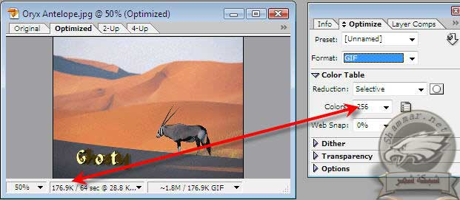
الخطوة الحادية عشر:  بعد الانتهاء من العمل نقوم بتصديره على هيئة صورة متحركه .. كما هو موضح بالصورة | 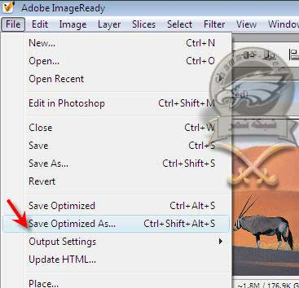
الخطوة الثانية عشر:  نقوم بوضع له اسم [ انجليزي] ليسهل عرضه في الانترنت.  وتأكد من الامتداد انه :  .gif  فإذا كان الامتداد غير ذلك ..  عد للخطوة رقم : 10  ومن خيار format  اختر gif | 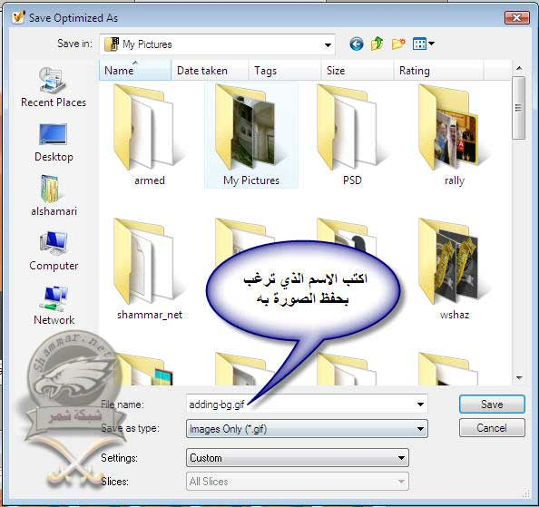
نهاية الدرس  تحياتي  أبو سلطان  webmaster@shammar.net | 